PENGASUHAN ORANG TUA ANAK BERKEBUTUHAN KHUSUS DOWN SYNDROME DI KELURAHAN BATUNUNGGAL KECAMATAN BANDUNG KIDUL KOTA BANDUNG

SKRIPSI

Diajukan untuk memenuhi salah satu syarat dalam menempuh ujian Program Strata Satu (S-1) pada Jurusan Ilmu Kesejahteraan Sosial

Disusun Oleh:
RESHA HERLINA
152020040

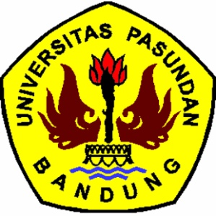

ILMU KESEJAHTERAAN SOSIAL
FAKULTAS ILMU SOSIAL DAN ILMU POLITIK
UNIVERSITAS PASUNDAN
BANDUNG
2019

